好書推薦單
六 年 甲 班 姓名： 許惠婷 日期： 99 年 3 月 3 日
書名：惡魔的寶石 | 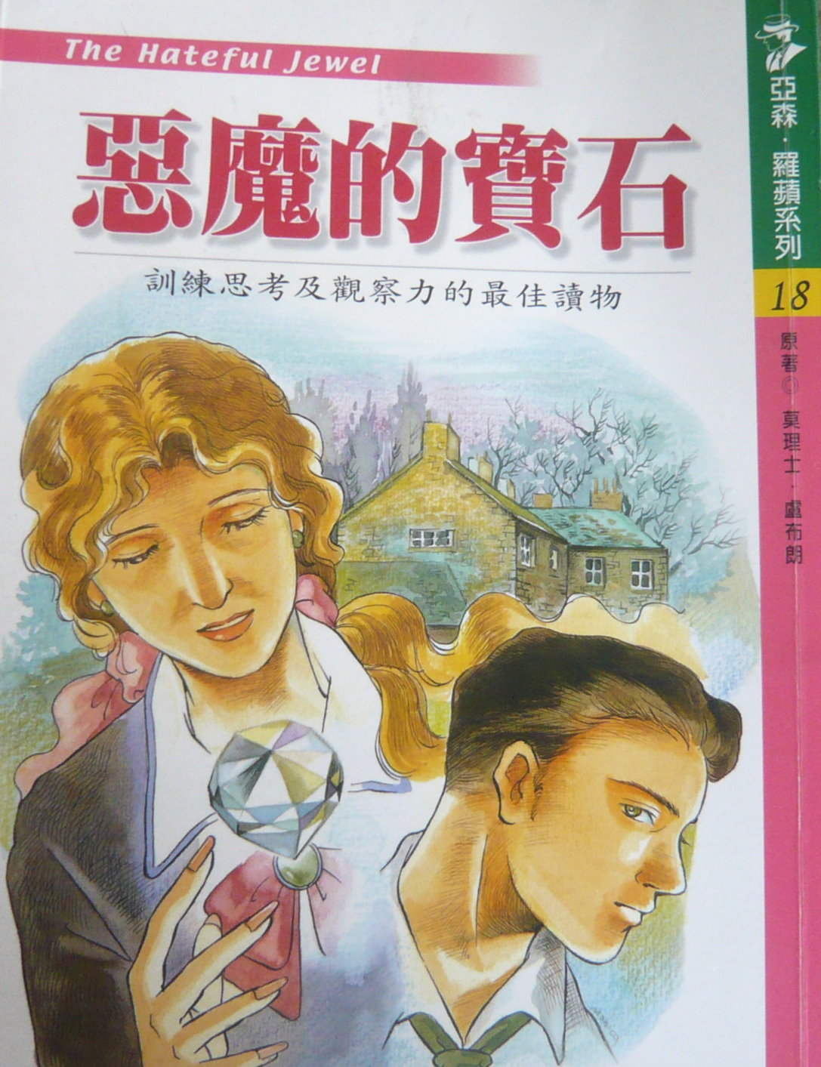
作者：琳蒂
出版社：世一文化股份有限公司
故事簡介：
ㄧ八四八法國發生革命，法王路易‧腓力被迫逃亡，國王在城堡藏了一顆被人命名為「桑西」鑽石，羅蘋喬裝易容，混入城堡，竟被城堡的女兒識破，並遇上強敵，幸好終能逢凶化吉，打敗對手，解開這個歷史之謎。

我的心得分享：
雖然羅蘋常偷別人的財富，但他都是用來幫助別人，所以我還是很敬佩他，因為它不僅幫助別人，也破了許多離奇的案子。

